**Сушко Тадей Янов (Suszko Tadey Onufry)**

14 июня 1803 г – крещение (НИАБ 136-13-894, лист 51, №25/1803-р (ориг)).

**НИАБ 136-13-894:** Лист 51. **Метрическая запись №25/1803-р (ориг).**

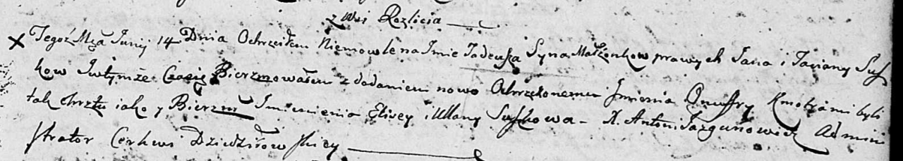

Дедиловичская Покровская церковь. 14 июня 1803 года. Метрическая запись о крещении.

Suszko Tadeusz Onuffry – сын родителей с деревни Разлитье.

Suszko Jan – отец.

Suszkowa Taciana – мать.

J...iewicz Elisey – кум.

Suszkowa Ullana – кума.

Jazgunowicz Antoni – ксёндз.